L2_1 Exif-Daten – Information
Werden Dateien auf einem System gespeichert, so ist der Speicher für alle Arten von Dateien gleich. Eine Musikdatei und ein Bild werden in Bits und Bytes gespeichert. Bei Fotos zum Beispiel ist dies möglich, weil analoge Vorlagen digitalisiert, d.h. in Bits und Bytes umgewandelt werden. Digitale Kameras speichern Fotos bereits in komprimierter Form digital auf Speichermedien ab. Beim Einlesen mit dem Scanner werden Bilder in Pixel „gerastert“. Jedes Pixel wird mit einem bestimmten Farbwert mit 24 Bits gespeichert (mit den Synonymen der Zahlen 0 und 1 dargestellt) . Das elektronische Abbild des Fotos besteht deshalb aus vielen Reihen gleich vieler Pixel.

Foto Vergrößerung mit sichtbarer Pixelstruktur
Eine hohe Anzahl an Pixel (hohe Auflösung) macht die rechteckige Struktur der Pixel für das Auge nicht mehr erkennbar. Beim Speichern wird nun jedem Pixel eine Codierung zugewiesen, die den Farbwert festlegt. Es würde daher genügen, für ein Bild die Anzahl der Pixel in einer Reihe, die Anzahl der Reihen und die Farbwerte der einzelnen Pixel zu speichern. Damit wären Größe und Farben des Fotos gespeichert. Bei Fotos, die mit Digitalkameras gemacht werden, erstellen die Lichtsensoren und die Elektronik der Kamera diese Codierung.
Tatsächlich wird noch eine Reihe weiterer Daten gespeichert, die aber beim Betrachten des elektronischen Bildes nicht sichtbar sind. Sie werden zu den Informationssequenzen, die das Foto benötigt, hinzugefügt, bleiben aber dem Bildbetrachter verborgen. Man nennt diese Daten Exif-Daten. Exif bedeutet Exchangeable Image File Format. Es wird für jpg- und tiff-Fotos eingesetzt.
Neben den Daten, die direkt das Foto betreffen, werden in Exif-Daten beispielsweise auch folgende Informationen festgehalten:
- Kamerahersteller
- Kameramodell
- Datum und Uhrzeit der Fotografie
- Blende, Belichtungszeit, Brennweite, Blitzinformationen
- Vorschaubild (Thumbnail)
mit erweiterten Einstellungen auch
- Geo-Informationen (Ort der Aufnahme).
- Fotograf

Würde man das Bild mit einem Editor öffnen, der die Zahlenketten aus 0 und 1 sichtbar machen würde, könnte man diese Zusatzinformationen nicht lesen, auch mit einem Editor, der diese Zahlen in hexadezimaler Form darstellt, wäre es nicht möglich. Man benötigt hier ein Exif-Tool, das die gespeicherten Daten erkennen kann und im Klartext darstellt.

Da diese Daten in der Regel keinen Schreibschutz haben, könne die Daten mit einer entsprechenden Software auch verändert werden. So kann man beispielsweise das Datum ändern, an dem ein Bild aufgenommen wurde. Neben der Veränderung durch ein Bildbearbeitungsprogramm kann hier noch zusätzlich der Dokumentationswert eines Bildes vernichtet werden.
Daten in der Exif-Ansicht: (am Bsp. der Software 'Exif-Viewer-2.51d')
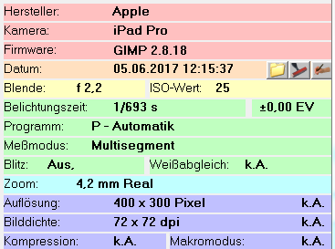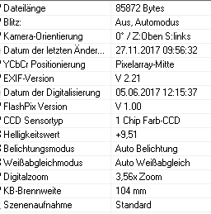
Webdaten im Browser
Werden Fotos auf einem Webserver zur Veröffentlichung im Internet abgelegt, können Daten des Bildes über Speicherort (Pfad) und Größe (Skalierung) im Kontextmenü des Browsers ausgelesen werden.
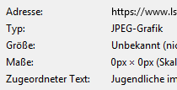
Grafikdaten eines Fotos auf einem Server .

